Opbouw cursus en achtergrond

- Positionering cursus
De cursus ‘Leidingnemen in Samenwerking door verpleegkundig specialisten (VS) in de geriatrische revalidatie (GRZ)’ geeft de VS handvatten om de rol als spil op de GRZ-afdeling, in afstemming met de specialist ouderengeneeskunde, nog beter in te vullen. Deze cursus richt zich op VS die werkzaam in de GRZ, een specifiek domein waarbij specifieke inhoudelijke en samenwerkingskennis van belang is.
De cursus sluit aan op de op 1 september 2018 definitief geworden wettelijke zelfstandige bevoegdheid van de verpleegkundig specialist en richt zich vooral op de rol van ‘regievoerend (ofwel ‘leidingnemende’) behandelaar’.
In de cursus wordt het meest recente Beroepsprofiel Verpleegkundig Specialist 2019 als onderlegger gebruikt. In dit beroepsprofiel wordt aangegeven dat de VS leiderschap toont, zowel in de patiëntenzorg als t.b.v. het verder professionaliseren van het vakgebied verpleegkunde. Deze cursus voegt daar nog aan toe dat dat leiderschap getoond moet worden in de multi/interdisciplinaire setting waarin de VS geleerd wordt de rol van leidingnemende professional in het revalidatieteam te pakken. Tevens wordt in het kader van taakherschikking nadrukkelijk stilgestaan bij de taakverdeling binnen deze GRZ-setting tussen een VS en een specialist ouderengeneeskunde (SO).
In deze tijd van positionering en taakherschikking is de rol van de verpleegkundig specialist (VS) aan het veranderen. Gebaseerd op inhoudelijke thema’s en de lokale situatie bij de verschillende organisaties verkent de VS zijn/haar takenpakket in relatie tot het takenpakket van de SO en andere multidisciplinaire teamleden.

Deze cursus richt zich dus vooral op het horizontale aspect van de VS als T-shaped professional. De inhoudelijke verdieping (verticale deel T-shape) vindt onder andere plaats doordat alle cursisten werkzaam zijn in de geriatrische revalidatie en hun werkwijzen worden uitgewisseld en alle werkopdrachten gebaseerd zijn op de rol van zelfstandig behandelaar. Voor de generalistische bekwaamheden biedt deze cursus veel handvatten om verbeterslagen te maken als ‘regievoerend behandelaar’, ‘ontwikkelaar van kwaliteit van zorg’ en vooral als ‘toner (wij noemen het liever ‘nemer’) van leiderschap. De regievoerend behandelaar overziet het geheel van de behandeling, coördineert de behandeling en zet zo nodig andere hulp in.
Dit sluit aan bij het beroepsprofiel 2019 (p12): leiderschap tonen:
- het tonen van leiderschap door initiatief te nemen t.b.v. het verhogen van de kwaliteit van de zorg (waardevolle zorg) ten dienste van de individuele zorgvrager (klinisch leiderschap), de organisatie en/of het team, of van de volksgezondheid en het gezondheidszorgsysteem;
Dit maakt de Verpleegkundig Specialist tot de verbindende beroepsbeoefenaar die die uitdagingen in de zorg aangaat als samenwerkingspartner met de zorgvrager, het zorgteam, en met anderen binnen en buiten de organisatie.

2. Competentiegebieden in deze cursus
De compententieprofielen in het Beroepsprofiel 2019 zijn geordend volgens Canmeds, waarbij de focus in deze cursus ligt op:
- Communicator
- Samenwerkingspartner
- Professionaliteit (als zelfbewuste beroepsbeoefenaar)
- Organisator
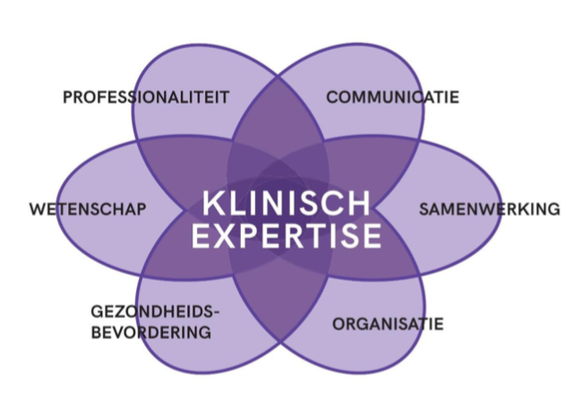
Omdat deze cursus zich juist richt op ‘leiderschap’ vergelijken we het CanMeds-competentieprofiel met het model voor Medisch Leiderschap (KNMG, Universiteit Twente, Platform Medisch Leiderschap, 2015), zie afbeelding.
De CanMeds-competenties organisator, professionaliteit (als zelfbewuste beroepsbeoefenaar), communicator en samenwerkingspartner worden tijdens de cursus verder uitgediept evenals de 12 competenties van het Platform Medisch Leiderschap.
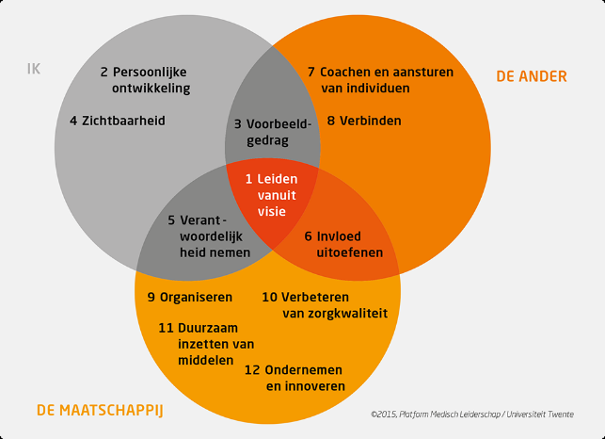

Literatuur:
- Consensus revalidatiegeneeskunde : https://revalidatiegeneeskunde.nl/sites/default/files/attachments/Beleid/consensusdocument_taakherschikking_revalidatiegeneeskunde_def.pdf
- Artikel in Verenso-tijdschrift over taakherschikking: http://www.verensotijdschrift.nl/om2015/juni/praktijk/de-behandelbevoegdheid-van-de-verpleegkundig-specialist/#.Wi21b7pFyUk

3. Inhoud van de cursus
De nadruk van de cursus ligt op het leidingnemen en het organiseren van de (multi-/interdisciplinaire) samenwerking (regiebehandelaar).

Daar horen uiteraard toch ook een aantal vaardigheden van medisch leiderschap bij:
- Leiden vanuit een visie op GRZ.
- Verantwoordelijkheid nemen.
- Zichtbaarheid.
- Voorbeeldgedrag.
- Invloed uit oefenen.
- Coachen en aansturen van individuen.
- Organiseren
- Verbeteren kwaliteit
- Ondernemen en innoveren

Gedurende de cursus worden diverse onderwerpen verkend en worden theoretische modellen naar de ”eigen” praktische situatie vertaald.
Tijdens de cursus maken wij gebruik van “Active learning” waarbij de deelnemers uitgedaagd worden om de lesstof te doorgronden via eigen onderzoek en discussie i.p.v. de meer standaard wijze van kennisoverdracht waarbij de docent het meest aan het woord is. Wij zijn van mening dat het vertalen van theoretische modellen naar de eigen praktijk en de daarbij gekozen didactische werkvormen een andere status verdienen dan “het delen van praktijkervaring”.
Als didactische werkvormen wordt in deze cursus regelmatig gekozen voor interactieve werkvormen waarbij men gezamenlijk aan een opdracht werkt en onderlinge discussie wordt gestimuleerd. Uiteraard vanuit een aangereikt theoretisch kader.

Het identificeren van verbeterpunten en deze vervolgens vertalen in een verbeterplan voor de “eigen” werksituatie wordt door ons gezien als een werkvorm waarbij de deelnemers worden gestimuleerd om aan de hand van theoretische veranderprincipes hun competentiegebieden praktijkonderzoeker, organisator, en kwaliteitsbevorderaar aan te scherpen.
Het delen van “Best practices” en de opgedane kennis in andere organisaties wordt gebruikt als krachtig leermiddel. Via een gestructureerde analyse wordt dit gekoppeld aan algemene organisatorische en veranderkundige theoretische concepten. Dit leermiddel wordt ook toegepast in de leiderschapscursussen voor medisch specialisten en gaat verder dan het delen van praktijkervaring. Deze werkwijze is terug te vinden in het beroepsprofiel en betreft het competentiegebied “De reflectieve professional en praktijk onderzoeker”.

Globale programma opzet:

Dag 1. Positionering van de VS op de GRZ-afdeling.
Voorbereiding: 1. Maak een visual van jouw positie als VS in de eigen organisatie. 2. Interview eigen teamleden middels toegestuurde vragen. Voorbereidingstijd 2 uur.

Kennismaken, positionering delen en streven naar consensusuitkomsten passend bij het model Medisch Leiderschap en het Beroepsprofiel VS 2019 en opvattingen van V&VN. Gebaseerd op theoretische kaders worden diverse competenties en vaardigheden voor de leidingnemende VS uitgewerkt en toepasbaar gemaakt voor de persoonlijke situatie. In de middag een presentatie van gastdocent Marjolein Broers-Onkenhout (bestuurslid V&VN VS in VPH) die nauw betrokken was bij de ontwikkeling van het nieuwe beroepsprofiel. Uiteraard begint het met visie en moet je in afstemming met SO draagvlak creëren om als zelfstandig beroepsbeoefenaar aan de gang te kunnen. Hoe kom je van visie tot draagvlak en op welke wijze kun je invloed uitoefenen?
De DO’s & DONT’s van leidingnemende VS die weten wat ze willen.

Dag 2. Leiding geven aan het revalidatietraject.
Voorbereiding: 1. Benoem de sterke en zwakke punten van jullie GRZ-afdeling en dus team.
2. Elke deelnemer maakt een video-opname van het MDO waar zij voorzitter van zijn. 3. Neem een inhoudelijk dilemma mee waar je tegenaan loopt in jouw huidige werk. Voorbereidingstijd 2 uur.

Vanuit het teameffectiviteitsmodel (W. Hepkema) wordt vanuit de theorie het eigen team geanalyseerd. Gevolgd door presentatie over schaatsteams en voetbalteams (als metaforen) en de consequenties voor het eigen revalidatieteam. Hoe maak je van jouw team een topteam?
De taakverdeling en taakherschikking wordt door gastdocent Inge Aangenendt (SO) in kaart gebracht en kritisch beschouwd. Wat maakt de samenwerking tussen SO en VS succesvol? Via analyse van het eigen MDO (zelfgemaakte video als voorbereidingsopdracht) wordt rol van leidingnemende VS in het MDO verkend. Voorzitterschap, vergaderstructuur, SMART-doelen zijn leidend. Hoe verloopt de behandelcommunicatie op het MDO? Welke rol zie je voor VS?
Hoe kan je als communicator, organisator, samenwerkingspartner en vanuit professionaliteit het voortouw nemen bij een verandering?
Alles begint bij een plan! Richt je activiteiten op je cirkel van invloed. (= voorbereiding dag 3)

Dag 3. De verbeterplannen en rol bij implementatie.
Voorbereiding: Maak een plan voor een kleine verbetering op je GRZ-afdeling en verwerk dat in een korte pitch. Presenteer aan de groep naast WAT je wilt aanpakken ook HOE je dat denkt te gaan doen. Voorbereidingstijd 4 uur.

Pitches afgewisseld met theoretische onderbouwing rondom implementatie en veranderen.
De 10 stappen van verandermanagement volgens Kotter komen uitgebreid aan bod. Vanuit de Veranderversneller (ISBN 978 94 6220 140 8) wordt gereflecteerd op de inhoud, het proces, en de persoon. Veranderprincipes vanuit de leerprincipes van Tiggelaar en het model van Knoster worden gebruikt om de zwakke punten van de verbeterplannen te identificeren.

Dag 4. Terugkomdag met aandacht voor het verloop van implementatie
Voorbereiding: De deelnemers schrijven een reflectieverslag over de voortgang van hun verbetertraject. Ze gaan daarbij in op hun rol en de wijze waarop zij vorm hebben gegeven aan dit verbetertraject. Voorbereidingstijd 2 uur.

De deelnemers verzorgen korte pitches waarna we focussen op Persoonlijk Leiderschap en de interne locus of control. Inspirerende voorbeelden van werken binnen je cirkels van invloed (Steven Covey). In de middag zal er bestuurder Hans Stravers uit een GRZ-organisatie een toelichting verzorgen over de wijze waarop het management tegen de functie van Verpleegkundig Specialist in de GRZ aankijkt. Aansluitend gaan we in gesprek met de bestuurder over dit thema.

